Приложение 2 к Нормам и правилам в
Области промышленной безопасности
«Инструкции по безопасной эксплуатации вагонеток для перевозки людей ВЛН»
(пункт 7.13)

Общий вид пассажирской вагонетки типа ВЛН

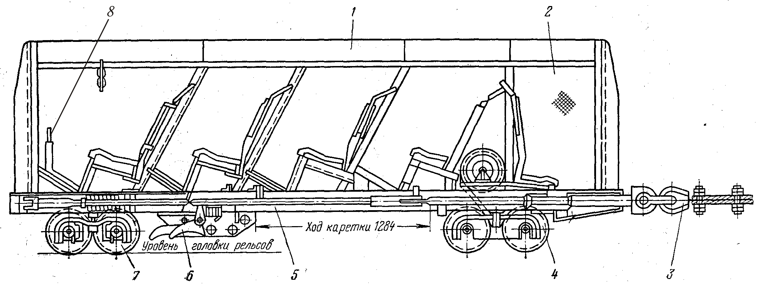
Обозначения:

1 - корпус; 2 - ограждающая сетка; 3 - головная сцепка; 4 - передняя тележка;
5 – привод парашютной системы; 6 - тормозная каретка; 7 - задняя тележка;
8 – рукоятка сброса парашютов.

